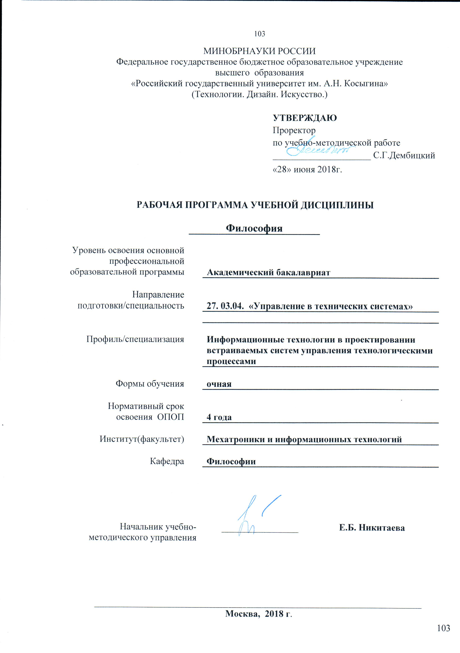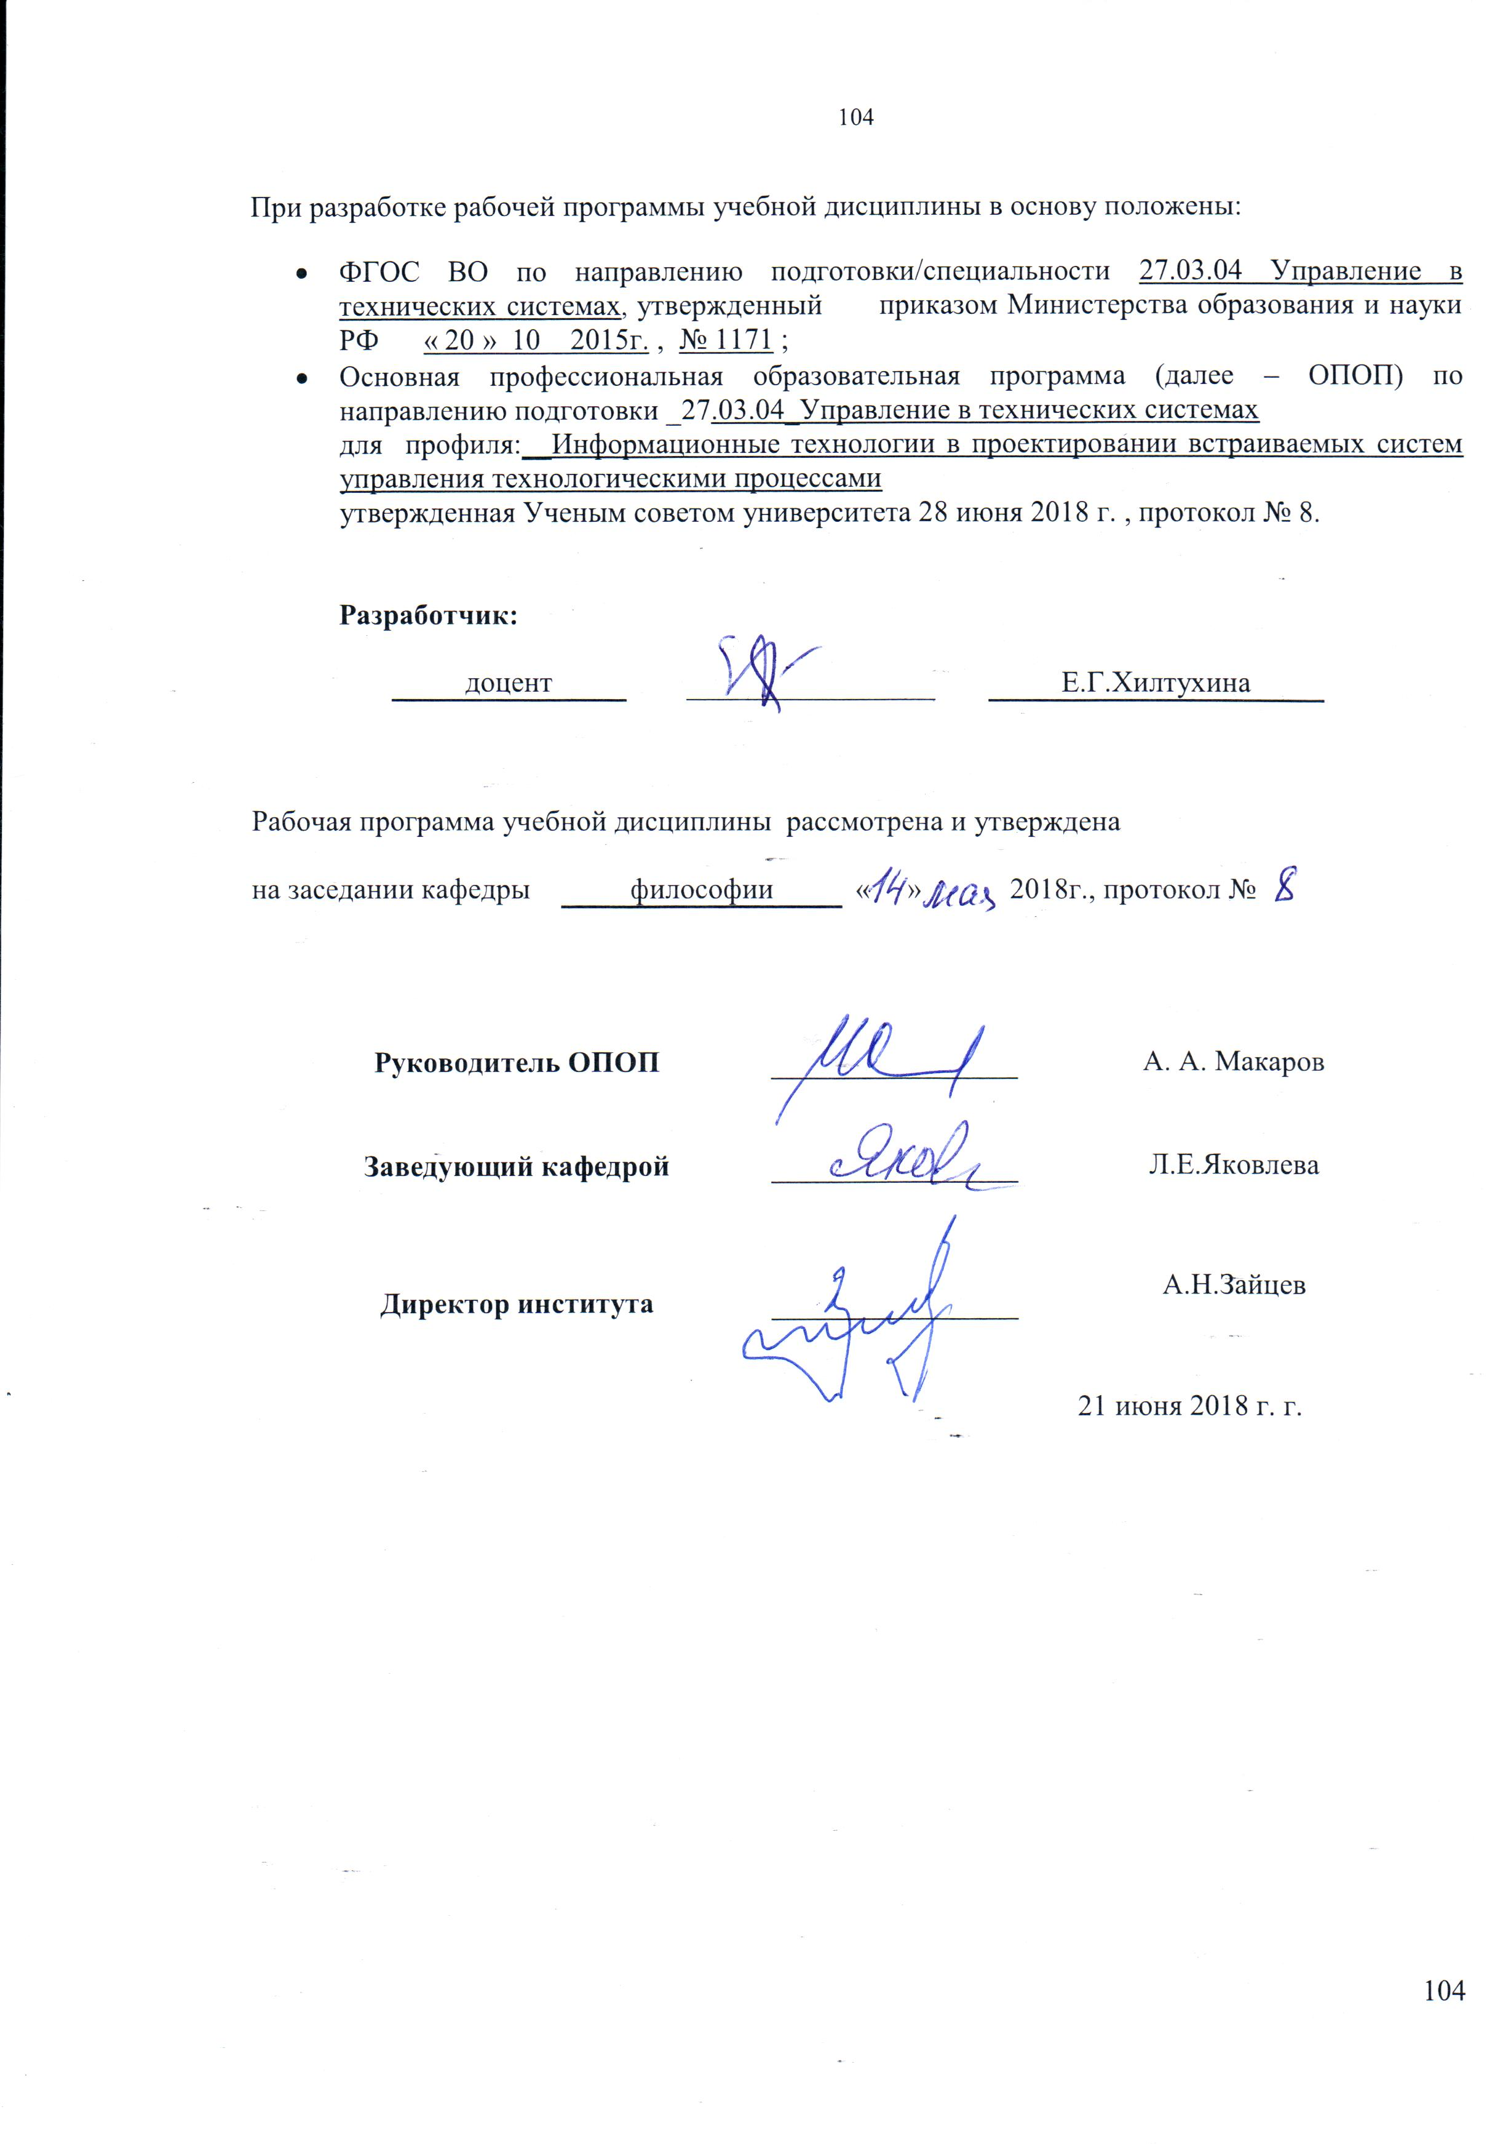

1. МЕСТО УЧЕБНОЙ ДИСЦИПЛИНЫ В СТРУКТУРЕ ОПОП

Дисциплина __Философия _ включена в базовую часть Б1.

2. КОМПЕТЕНЦИИ ОБУЧАЮЩЕГОСЯ, ФОРМИРУЕМЫЕ В РАМКАХ ИЗУЧАЕМОЙ ДИСЦИПЛИНЫ
Таблица 1
Код компетенции | Формулировка  компетенций в соответствии с ФГОС ВО
ОК-1 | способностью использовать основы философских знаний для формирования мировоззренческой позиции
ОК - 6 | владение широкой общей подготовкой (базовыми знаниями) для решения практических задач в области информационных систем и технологий

3. СТРУКТУРА УЧЕБНОЙ ДИСЦИПЛИНЫ

3.1 Структура учебной дисциплины для обучающихся очной формы обучения

Таблица 2.1
Структура и объем дисциплины |  | Объем дисциплины по семестрам |  |  |  | Общая трудо-емкость
 |  | № 3 | № | № | № | Общая трудо-емкость
Объем дисциплины в зачетных единицах |  | 4 |  |  |  | 4
Объем дисциплины в часах |  | 144 |  |  |  | 144
Аудиторные занятия (всего) |  | 54 |  |  |  | 54
в том числе в часах: | Лекции (Л) | 36 |  |  |  | 36
в том числе в часах: | Практические занятия (ПЗ) | 18 |  |  |  | 18
в том числе в часах: | Семинарские занятия (С)
в том числе в часах: | Лабораторные работы (ЛР)
в том числе в часах: | Индивидуальные занятия (ИЗ)
Самостоятельная работа студента в семестре , час |  | 63 |  |  |  | 63
Самостоятельная работа студента в период промежуточной аттестации , час
Контроль |  | 27 |  |  |  | 27
Форма промежуточной аттестации
 | Зачет (зач.)
 | Дифференцированный зачет ( диф.зач.)
 | Экзамен (экз.) | экз |  |  |  | экз
 | Курсовая работа

4.1. СОДЕРЖАНИЕ РАЗДЕЛОВ УЧЕБНОЙ ДИСЦИПЛИНЫ – очная форма обучения
Таблица 3
Наименование раздела учебной дисциплины | Лекции | Трудоемкость,  час | Наименование семинарских занятий | Трудоемкость,  час | Наименование лабораторных работ | Трудоемкость,  час | Форма текущего и промежу-точного контроля успеваемости  (оценочные средства)
Наименование раздела учебной дисциплины | Тематика  лекции | Трудоемкость,  час | Тематика  практического  занятия | Трудоемкость,  час | Тематика лабораторной работы | Трудоемкость,  час
Семестр № 3
1. Теорети-ческие вопросы философии | Философия, ее предмет, структура и роль в обществе. | 2 |  |  |  | 2 | Текущий контроль успеваемости:  Эссе (Э), задания для самостоятельной работы (СР), чтение первоисточ-ников, решение письменных тестов и т.д.
1. Теорети-ческие вопросы философии | Философия как онтология | 1 | Философия, ее предмет, структура и роль в обществе. | 2 |  | 3
1. Теорети-ческие вопросы философии | Диалектика – наука о развитии | 1 |  |  |  | 1
1. Теорети-ческие вопросы философии | Сознание как философская проблема. Философия как гносеология и методология познания | 4 | Философия как онтология | 2 |  | 6
1. Теорети-ческие вопросы философии | Истина и пути её достижения. Практика и методы научного познания | 4 |  |  |  | 4
1. Теорети-ческие вопросы философии | Социальная философия как наука. Ее предмет и задачи | 2 | Сознание как философская проблема. Философия как гносеология и методология познания: | 2 |  | 4
1. Теорети-ческие вопросы философии | Общество как система, его структура. Социальные отношения. | 2 |  |  |  | 2
1. Теорети-ческие вопросы философии | Философские вопросы антропосоциогенеза и проблема человека | 2 | Истина и пути её достижения. Практика и методы научного познания | 4 |  | 6

Наименование раздела учебной дисциплины | Лекции | Трудоемкость,  час | Наименование семинарских занятий | Трудоемкость,  час | Наименование лабораторных работ | Трудоемкость,  час | Форма текущего и промежу-точного контроля успеваемости  (оценочные средства)
Наименование раздела учебной дисциплины | Тематика  лекции | Трудоемкость,  час | Тематика  практического  занятия | Трудоемкость,  час | Тематика лабораторной работы | Трудоемкость,  час

2. Исторические типы философии Этапы развития истории философии | Философия Древнего мира | 2 |  |  |  | 2 | Промежуточная аттестация:  Экзамен (Экз.)
 | Философия средних веков и Возрождения | 2 | Социальная философия как наука. Ее предмет и задачи | 4 |  | 6 | Промежуточная аттестация:  Экзамен (Экз.)
 | Философия Нового Времени | 6 |  |  |  | 6 | Промежуточная аттестация:  Экзамен (Экз.)
 | Русская философия: особенности становления и развития | 4 | Общество как система | 2 |  | 6 | Промежуточная аттестация:  Экзамен (Экз.)
 | Современная философия: её направления | 4 | Философские вопросы антропосоциогенеза и проблема человека | 2 |  | 6 | Промежуточная аттестация:  Экзамен (Экз.)
 | Всего: | 36 | Всего: | 18 |  | 54
Итого за год |  |  |  |  |  | 54

5.1. САМОСТОЯТЕЛЬНАЯ РАБОТА ОБУЧАЮЩИХСЯ – очная форма обучения
^{Таблица 4}
№ п/п | Наименование раздела учебной дисциплины | Содержание самостоятельной работы | Трудоемкость в часах
1 | 2 | 3 | 4
Семестр № 3
1 | Философия Древнего Востока и Античного мира | подготовка к лекциям, семинарским, практическим занятиям, чтение дополнительной литературы и первоисточников. | 15
2 | Философия Средних веков и Возрождения | подбор материала для эссе, чтение и конспекты первоисточников; подготовка информационного сообщения, доклада и др. | 15
3 | Научная философия 17 в. Сенсуализм и рационализм. Основ-ные направления философии 18-19 вв. | подбор материала для эссе, конспекты первоисточников; подготовка информационного сообщения, доклада и др. | 23
4 | Современные проб-лемы философии. Футурологические вопросы философии | чтение дополнительной литературы и первоисточников, подбор материала для эссе, конспекты первоисточников. | 10
Всего часов в семестре по учебному плану |  |  | 63
Общий объем самостоятельной работы обучающегося |  |  | 63

6. ОЦЕНОЧНЫЕ СРЕДСТВА ДЛЯ ПРОВЕДЕНИЯ ТЕКУЩЕЙ И ПРОМЕЖУТОЧНОЙ АТТЕСТАЦИИ ПО ДИСЦИПЛИНЕ

6.1 Связь результатов освоения дисциплины с уровнем сформированности заявленных компетенций в рамках изучаемой дисциплины
Таблица 5
Код  компетенции | Уровни сформированности заявленных компетенций в рамках изучаемой дисциплины | Шкалы  оценивания  компетенций
ОК-1 | Пороговый  Знать основные философские категории и специфику их понимания в различных исторических типах философии и авторских подходах  Уметь раскрыть смысл выдвигаемых идей. Представить рассматриваемые философские проблемы в развитии.  Владеть навыками работы с философскими источниками и критической литературой | оценка 3
ОК-1 | Повышенный  Знать Основные направления философии и различия философских школ в контексте истории  Уметь Уметь провести сравнение различных философских концепций по конкретной проблеме  Владеть приемами поиска, систематизации и свободного изложения философского материала и методами сравнения философских идей, концепций и эпох | оценка 4
ОК-1 | Высокий  Знать основные направления и проблематику современной философии  Уметь отметить практическую ценность определенных философских положений и выявить основания на которых строится философская концепция или система  Владеть навыками выражения и обоснования собственной позиции относительно современных социогуманитарных проблем и конкретных философских позиций | оценка 5
ОК - 6 | Пороговый  Знать пути и формы интеллектуального развития человека, социальную обусловленность механизмов научной деятельности, ценность научной рациональности  Уметь выделять философские основания науки, понимая роль философских идей и принципов в открытии и обосновании научного знания, его включения в культуру  Владеть навыками анализа общих особенностей и закономерностей научного познания, его основными методами | Оценка 4
ОК - 6 | Повышенный  Знать новые методы исследования, специфику развития науки как социального института, особенности и характеристики современной науки  Уметь анализировать процесс формирования науки как профессиональной деятельности  Владеть анализом особенностей научного сообщества как субъекта познания, пониманием научного знания как сложной развивающейся системы | Оценка 5
Результирующая оценка

6.2 Оценочные средства для студентов с ограниченными возможностями здоровья
Оценочные средства для лиц с ограниченными возможностями здоровья выбираются с учетом особенностей их психофизического развития, индивидуальных возможностей и состояния здоровья.
Таблица 6
Категории студентов | Виды оценочных средств | Форма контроля | Шкала оценивания
С нарушением слуха | Тесты, рефераты, контрольные вопросы | Преимущественно письменная проверка | В соответ-ствии со шкалой оценивания, указанной в  Таблице 5
С нарушением зрения | Контрольные вопросы | Преимущественно устная проверка (индивидуально) | В соответ-ствии со шкалой оценивания, указанной в  Таблице 5
С нарушением опорно- двигательного аппарата | Решение тестов, контрольные вопросы дистанционно. | Письменная проверка, организация контроля с использование информационно-коммуникационных технологий. | В соответ-ствии со шкалой оценивания, указанной в  Таблице 5

7. ТИПОВЫЕ КОНТРОЛЬНЫЕ ЗАДАНИЯ И ДРУГИЕ МАТЕРИАЛЫ,
НЕОБХОДИМЫЕ ДЛЯ ОЦЕНКИ УРОВНЯ СФОРМИРОВАННОСТИ ЗАЯВЛЕННЫХ КОМПЕТЕНЦИЙ В РАМКАХ ИЗУЧАЕМОЙ ДИСЦИПЛИНЫ, ВКЛЮЧАЯ САМОСТОЯТЕЛЬНУЮ РАБОТУ ОБУЧАЮЩИХСЯ

Семестр № 3
Для текущего контроля (ВК): __тест_

Примеры контрольных работ в форме тестовых заданий

Вопрос 1. Философская антропология – это философское учение о____________
1.обществе; 2.природе; 3.цивилизации; 4.человеке
Вопрос 2. Аксиология – это учение о____________
1.ценностях; 2.бытии; 3.познании; 4.смыслах
Вопрос 3. Проблемы, решаемые философией, носят ____________характер.
1.стандартный; 2.всеобщий, предельный; 3.частный; 4.конечный

ТЕМЫ КОНТРОЛЬНЫХ РАБОТ ПО ФИЛОСОФИИ

Вариант № 1
Философия и круг ее проблем.
1.Философия в системе культуры. Функции философии.
2.Философия как мировоззрение. Философия и мифология. Философия и религия.

Вариант № 2
Проблема научности философского мировоззрения.
1.Понятие научно-философского мировоззрения.
2.Философия и наука: сходство и различие функций.

Вариант № 3
Исходные принципы основных философских направлений.
1.Понятие субстанции. Дуализм и монизм. Материализм и идеализм – два противоположных монистических направления в философии. 2.Познаваемость мира и его законов.
Чтение первоисточников на выбор:
- Аристотель Метафизика
- Бердяев Н.А. Философия свободы
- Гегель Г.Ф. Феноменология духа
- Дхаммапада
- Кант И. Критика чистого разума
- Сартр Ж.П. Стена
- Фрейд З. Психология бессознательного

Вопросы к зачету по эстетике.
- Эстетика как наука.
- Предмет и задачи эстетики.
- Взаимосвязь эстетики с другими науками.

8.1. МАТЕРИАЛЬНО-ТЕХНИЧЕСКОЕ ОБЕСПЕЧЕНИЕ ДИСЦИПЛИНЫ

№ п/п | Наименование учебных аудиторий (лабораторий) и помещений для самостоятельной работы | Оснащенность учебных аудиторий и помещений для самостоятельной работы
1 | Аудитория №1707 для проведения занятий лекционного и семинарского типа, групповых и индивидуальных консультаций, текущего контроля и промежуточной аттестации.  Адрес:  г. Москва, ул. Малая Калужская, д.1 | Комплект учебной мебели, доска меловая. Наборы демонстрационного оборудования и учебно-наглядных пособий, обеспечивающих тематические иллюстрации, соответствующие рабочей программе дисциплины.
2 | Аудитория №1155 – читальный зал библиотеки: помещение для  самостоятельной работы, в том  числе, научно-  исследовательской, подготовки  курсовых и выпускных  квалификационных работ.  (119071, г. Москва, ул. Малая Калужская, д.1, стр.3) | Каталоги, комплект учебной мебели, трибуна, 2 рабочих места для студентов, оснащенные персональными компьютерами с подключением к сети «Интернет» и обеспечением доступа к электронным библиотекам и в электронную информационно-образовательную среду организации.
3 | Аудитория №1815 для проведения занятий лекционного и семинарского типа, групповых и индивидуальных консультаций, текущего контроля и промежуточной аттестации.  Адрес:  г. Москва, ул. Малая Калужская, д.1 | Комплект учебной мебели, доска меловая. Наборы демонстрационного оборудования и учебно-наглядных пособий, обеспечивающих тематические иллюстрации, соответствующие рабочей программе дисциплины.

9. УЧЕБНО-МЕТОДИЧЕСКОЕ И ИНФОРМАЦИОННОЕ ОБЕСПЕЧЕНИЕ УЧЕБНОЙ ДИСЦИПЛИНЫ
Перечень основной и дополнительной учебной литературы
Учебная литература:
№ п/п | Автор(ы) | Наименование издания | Вид издания (учебник, учебное пособие, ….) | Издательство | Год издания | Адрес сайта ЭБС  или электронного ресурса | Количество экземпляров в библиотеке Университета
1 | 2 | 3 | 4 | 5 | 6
Основная литература
1. | Балашов Л.Е., | Философия | Учебник- 4-е изд. | М.:Дашков и К, | 2017 | Режим доступа: http://znanium.com/catalog/product/414949
2. | Батурин В.К. | Философия: | Учебник для бакалавров | М.:ЮНИТИ-ДАНА | 2016. | Режим доступа: http://znanium.com/catalog/product/541660
3 | Канке. В.А. | Философия | учебник | М.: ИНФРА-М | 2018. | Режим доступа http://www.znanium.com
4. | Лавриненко В.Н., Ратников В.П | Философия | Учебник. 3-е изд. | М.:ЮНИТИ-ДАНА | 2015 | Режим доступа: http://znanium.com/catalog/product/884001
5. | Чумакова А.Н. | Философия | Учебник 2-е изд., перераб. и доп. Вузовский учебник | М.: ИНФРА-М | 2018. | Режим доступа: http://znanium.com/catalog/product/908022
Дополнительная литература
1. | Калмыков В.Н | Философия: | Учебное пособие | Мн.:Вышэйшая школа, | 2017 | Режим доступа: http://znanium.com/catalog/product/1012549
2. | Дильтей В., Риль А., Вундт В.М. | Философия в систематическом изложении | книга | М.:ИД Тер. будущего | 2006 | Режим доступа: http://znanium.com/catalog/product/137436
3. | Руднев В.П. | Философия языка и семиотика безумия | Избранные работы | М.:ИД Тер. будущего, | 2007 | Режим доступа: http://znanium.com/catalog/product/149222
4. | Петрушенко Л.А. | Философия Лейбница на фоне эпохи | Монография | М.: Альфа-М, | 2009. | Режим доступа: http://znanium.com/catalog/product/157905
5. | Лешкевич Т.Г. | Философия и теория познания | Учебное пособие | М.: ИНФРА-М | 2011. | Режим доступа: http://znanium.com/catalog/product/216064
9.1. Электронные издания

№ п/п | Автор(ы) | Наименование издания | Вид издания (учебник, учебное пособие, ….) |  | Издательство, год |  |  | Адрес сайта ЭБС  или др. источника
1 | 2 | 3 | 4 |  | 5 |  |  | 6
1. | Нижников С.А. | Философия имени в творчестве П. Флоренского: платонизм или паламизм? | Монография | Вестник РУДН. Сер. Теория языка. Семиотика. Семантика, № 3, 2010 |  |  | Режим доступа: http://znanium.com/catalog/product/342647
2 |  | Философия природы в античности и в средние века. Ч. 2. | учебное пособие |  | – М., 1999 | Режим доступа: http://znanium.com/catalog/product/345305
3. | Лифинцева Т.П. | Философия диалога Мартина Бубера. | Монография |  | М., 1999 | Режим доступа: http://znanium.com/catalog/product/345418
4 | Пустарнаков В.Ф. | Философия Просвещения в России и во Франции: опыт сравнительного анализа | Монография |  | М., 2002. | Режим доступа: http://znanium.com/catalog/product/345488
5 | Гуревич П.С. | Философия человека: Ч. 1. | учебник |  | М., 1999. | Режим доступа: http://znanium.com/catalog/product/346105

9.2. Информационное обеспечение учебного процесса
9.2.1. Ресурсы электронной библиотеки
- ЭБС Znanium.com» научно-издательского центра «Инфра- М» http://znanium.com/ (учебники и учебные пособия, монографии, сборники научных трудов, научная периодика, профильные журналы, справочники, энциклопедии);
Электронные издания «РГУ им. А.Н. Косыгина» на платформе ЭБС «Znanium.com» http://znanium.com/ (электронные ресурсы: монографии, учебные пособия, учебно-методическими материалы, выпущенными в Университете за последние 10 лет);
- Web of Science http://webofknowledge.com/ (обширная международная универсальная реферативная база данных);
- Scopus https://www.scopus.com (международная универсальная реферативная база данных, индексирующая более 21 тыс. наименований научно-технических, гуманитарных и медицинских журналов, материалов конференций примерно 5000 международных издательств);
- Научная электронная библиотека еLIBRARY.RU https://elibrary.ru (крупнейший российский информационный портал в области науки, технологии, медицины и образования);

9.2.2 Профессиональные базы данных и информационно-справочные системы :
- http://www.gks.ru/wps/wcm/connect/rosstat_main/rosstat/ru/statistics/databases/ - базы данных на Едином Интернет-портале Росстата;
- http://inion.ru/resources/bazy-dannykh-inion-ran/ - библиографические базы данных ИНИОН РАН по социальным и гуманитарным наукам;
- http://www.scopus.com/ - реферативная база данных Scopus – международная универсальная реферативная база данных;
- http://elibrary.ru/defaultx.asp - крупнейший российский информационный портал электронных журналов и баз данных по всем отраслям наук;
- http://arxiv.org ru://www.garant.ru/ - Справочно-правовая система (СПС) «Гарант», комплексная правовая поддержка пользователей по законодательству Российской Федерации;

9.3.3 Лицензионное программное обеспечение
- Microsoft® Windows® XP Professional Russian Upgrade/Software Assurance Pack Academic OPEN No Level, артикул Е85-00638; № лицензия 18582213 от 30.12.2004 (бессрочная корпоративная академическая лицензия).
- Microsoft® Office Professional Win 32 Russian License/Software Assurance Pack Academic OPEN No Level, артикул 269-05620; лицензия №18582213 от 30.12.2004.
- Microsoft Windows Professional 7 Russian Upgrade Academic Open No Level, артикул FQC-02306, лицензия № 46255382 от 11.12.2009, (копия лицензии);
- Microsoft Office Professional Plus 2010 Russian Academic Open No Level, лицензия 47122150 от 30.06.2010, справка Microsoft «Условия использования лицензии»;
- Система автоматизации библиотек ИРБИС64, договора на оказание услуг по поставке программного обеспечения №1/28-10-13 от 22.11.2013г.; №1/21-03-14 от 31.03.2014г. (копии договоров);
- Google Chrome (свободно распространяемое);
- Adobe Reader (свободно распространяемое);
- Kaspersky Endpoint Secunty для бизнеса - Стандартный Russian Edition, 250-499 Node 1 year Educational Renewal License; № лицензии 17EO-171228-092222-983-1666 от 28.12.2017, (копия лицензии).

Лист регистрации изменений к РПД (РПП)

№ п/п | Содержание изменений | Номер протокола и дата заседания кафедры, по утверждению изменений
1 | Актуализация пунктов: 9.4.1 Ресурсы электронной библиотеки (Приложение 1) | № 8 от 18.02.2019 года
2. | Актуализация пункта 9.4.3 Лицензионное программное обеспечение (Приложение 2) | № 11 от 15.05.2019 года

Приложение 1
Номер и дата договора | Предмет договора | Ссылка на электронный ресурс | Срок действия договора
Договор № 106/19 от 29.01.2019 г. | О предоставлении доступа к ЭБС издательства «Лань» | http://www.e.lanbook.com/ | Действует до 29.01.2020 г.
Соглашение № 106/19 от 29.01.2019 г. | О предоставлении доступа к ЭБС издательства «Лань» (Коллекция "Балет. Танец. Хореография") | http://www.e.lanbook.com/ | Действует до 28.01.2020 г.
Договор № 222-П от 14.11.2018 г. | ООО «ИВИС» | http://dlib.eastview.com/ | Действует до 31.12.2019 г.
Дополнительное соглашение № 1 к договору № 3363 эбс от 30.10.2018 г. | О размещении электронных изданий «РГУ им. А.Н. Косыгина» на платформе ЭБС Znanium.com | http://znanium.com/ | Действует до 06.11.2019 г.
Договор № 3363 эбс от 30.10.2018 г. | О предоставлении доступа к ЭБС Znanium.com | http://znanium.com/ | Действует до 06.11.2019 г.
Договор № 242/18-КС от 15 октября 2018 г. | О предоставлении доступа к ЭБС издательства «ЮРАЙТ» | www.biblio-online.ru | Действует до 14.10.2019 г.
Договор 18-10-10153/18 от 06.12.2018 г. | О предоставлении гранта на продление доступа к БД Questel Orbit | https://www37.orbit.com/#PatentEasySearchPage | Действует до 31.12.2018 г.

Приложение 2
- Windows 10 Pro
- MS Office 2019
- PrototypingSketchUp: 3D modeling for everyone
- V-Ray для 3Ds Max
- NeuroSolutions
- Wolfram Mathematica
- Microsoft Visual Studio 2008
- CorelDRAW Graphics Suite 2018
- Mathcad
- Matlab+Simulink
- Adobe Creative Cloud 2018 all Apps (Photoshop, Lightroom, Illustrator, InDesign, XD, Premiere Pro, Acrobat Pro, Lightroom Classic, Bridge, Spark, Media Encoder, InCopy, Story Plus, Muse и др.)
- SolidWorks
- Rhinoceros
- Simplify 3D
- FontLаb VI Academic
- Multisim
- Pinnacle Studio 18 Ultimate
- КОМПАС-3d-V 18
- Project Expert 7 Standart
- Альт-Финансы
- Альт-Инвест
- Программа для подготовки тестов Indigo
- Диалог NIBELUNG

